**SRS -TASETCO - GIAI ĐOẠN CUỐI**

# Báo cáo thống kê điều hành:

* Table bên trái: hiển thị danh sách khách hàng có Vận đơn lẽ hoặc vận đơn tổng trong khoản thời gian đã chọn. (bỏ mã yêu cầu, NV giao hàng).
* Lúc ấn vào từng khách hàng sẽ hiển thị tất cả: Vận đơn và vận đơn tổng (trong điều kiện đã chọn) hiển thị bên table bên Phải. Đơn lẽ có sl = 1, đơn tổng sl = tổng số lượng vận đơn con.
* Điều export excel: lấy đơn hàng tổng và đơn hàng lẻ (theo mẫu đính kèm).

## Điều chỉnh lần 1:

### Mô tả export sheet Chi Tiết:

* Hiển thị các vận đơn lẻ
* Hiển thị các vận đơn sinh bill…
* Hiển thị các vận đơn con của vận đơn tổng
* Hiển thị các vận đơn tổng

Ví dụ:

1 Yêu cầu gồm 20 vận đơn lẻ (có mã từ LE01-LE20)

Vận đơn sinh bill có mã (LE01.ca1, LE02.ca2 …….). Vận đơn sinh bill là vận đơn phát sinh liên quan, hoặc vận đơn đổi địa chỉ.

Và 3 vận đơn tổng BT01 (Gồm 10 vận đơn con VD01-VD10), BT02 gồm 20 vận đơn con (VD11-VD30), BT03 gồm 30 vận đơn con (VD31-VD60)

Kết quả xuất ra sẽ theo thứ tự sau:

|  |
| --- |
| Mã bill |
| LE01 |
| LE01.ca1 |
| LE01.ca2 |
| … |
| LE20 |
| VD01 |
| … |
| VD10 |
| VD11 |
| … |
| VD30 |
| VD31 |
| … |
| VD60 |
| BT01 |
| BT02 |
| BT03 |
|  |

**Ghi chú: Bảng cũ chỉ xuất các đơn lẻ và đơn tổng, cần xuất đầy đủ các vận đơn con và các vận đơn sinh bill như đã mô tả ở ví dụ.**

### Mô tả sheet tổng hợp:

|  |  |  |
| --- | --- | --- |
| Nhân viên | Tổng yêu cầu | Tổng thư |
|  |  | = Số thư lẻ+ số thư con (VD trên tổng thư = 20+10+20+30=80) |

**Ghi chú: Tổng thư cũ tính theo công thức số thư lẻ + tổng thư + số thư con. Cần update lại theo công thức mới số thư lẻ+ số thư con**

## Điều chỉnh lần 2:

**Báo cáo -> Thống kê điều hành -> Thống kê lấy hàng-> Export**

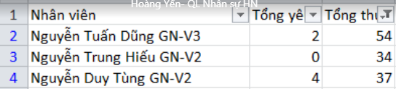

Chỉnh sửa công thức ở tổng yêu cầu: **Tổng yêu cầu= Tổng số Khách hàng**

**Mô tả:** Lọc theo thời gian, số yêu cầu trong thời gian này sẽ bằng tổng số mã khách hàng lọc ra được.

Ví dụ: Kết quả lọc được là:

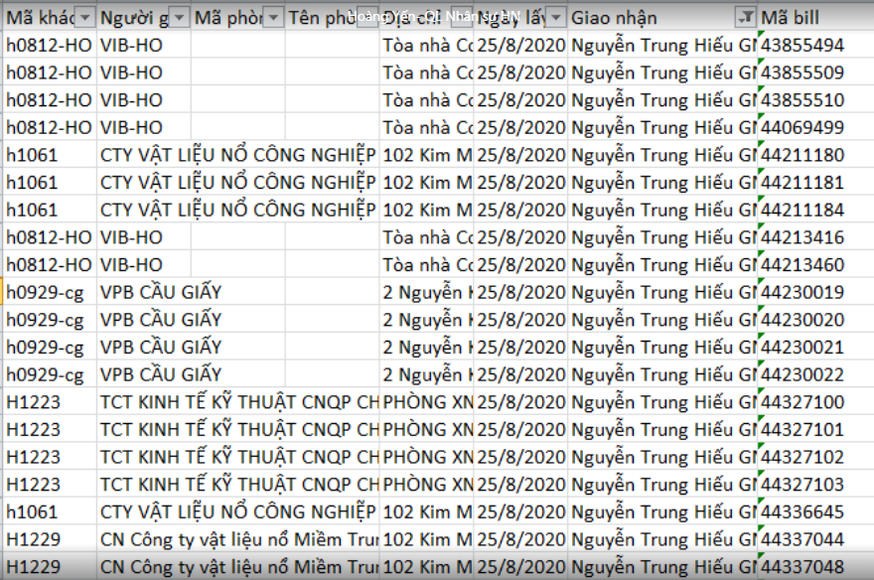

Tổng số mã khách hàng là 5 (VIB-HO, CTY vật liệu nổ…, VPB Cầu giấy, TCT Kinh tế kỹ thuật…, CN Công ty vật liệu nổ Miền Trung) => Tổng yêu cầu là 5.

**Trường hợp ngoại lệ:**

Nếu có yêu cầu từ phòng ban thì mỗi phòng ban sẽ tính là 1 yêu cầu.

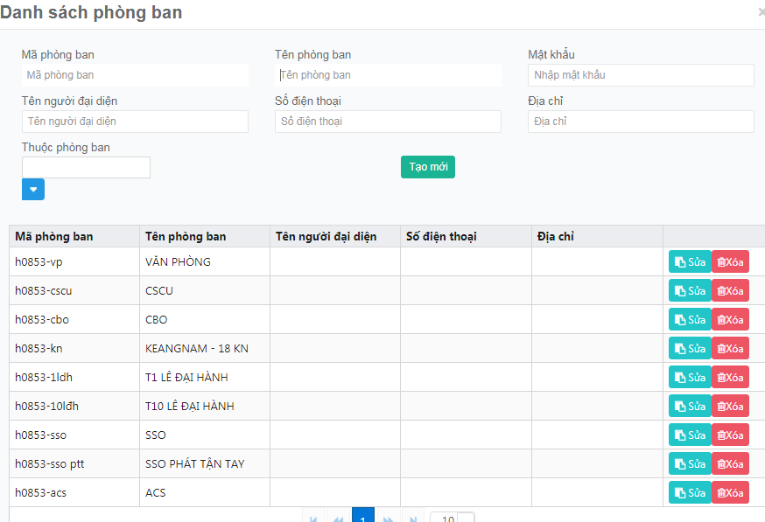

# Kết nối API EMS lấy hành trình đơn:

## Mô tả yêu cầu:

DSC sẽ tiến hành kết nối API EMS đê lấy hành trình các đơn tasetco đã tạo với EMS.

## Thông tin cần cung cấp:

* Tài khoản EMS
* API key
* Tài liệu mô tả API

## Thực hiện:

* Request: Tối đa 6000 request/ giờ và 10000 request/ 1 ngày.
* Thời gian lấy hành trình đơn: bắt đầu từ ngày 22/08/2020
* Lấy hành trình các đơn Tasetco tạo đơn với EMS.
* Do số lượng đơn hàng EMS khá lớn và số ngày tracking > 7 ngày nên việc lấy hành trình có thể bị trễ

# Bug App IOS + Android

|  |  |  |  |
| --- | --- | --- | --- |
| **STT** | **Yêu cầu** | **Kết quả test** | **Menu** |
| 1 | Tất cả các tính năng quét mã vận đơn bị chậm, nhiều khi nhảy vận đơn sai không hiển thị đúng. Chưa quét được liên tục vận đơn. | Chưa quét liên tục, test thử trên 1 vài chất liệu giấy có mã quét được, mã không, thử với app GSDP quét tất cả đều ok – cần đổi thư viện app) | * Lấy hàng * Chờ giao hàng * Phần bàn giao của đang giao hàng |
| 2 | Tạo yêu cầu lấy hàng: không hiển thị số liệu báo trên modul | Hiện tại không có realtime, cần load lại hoặc chuyển modul (đã confirm vấn đề với khách hàng, không cần fix) |  |
| 3 | Đang giao hàng: Quét chọn vận đơn yêu cầu theo thứ tự cái quét gần nhất hiển thị lên đầu tiên để nhìn thấy đã quét thành công | Hiện tại quét vận đơn đã được hiển thị lên đầu tiên | * Đang giao hàng |
| 4 | Trạng thái giao hàng không thành công phần chọn lý do mặc định không hiển thị trên trang post, đang chỉ hiển thị lý do tự nhập. Ví dụ vận đơn: YEN000015 | Hệ thống test (Post) không bị lỗi, hiển thị đầy đủ cả lý do mặc định và tự nhập |  |
| 5 | Nền giao diện hiển thị các trạng thái modul phải rõ nét hơn để dễ dàng tích chọn tránh ấn nhầm | Chữ, vạch đậm hơn  Đổi nền giao diện thành xanh lá. | Giao diện menu |
| 6 | Đang giao hàng: chưa có chức năng nhập bằng tay số vận đơn khi vận đơn bị mất mã vạch | Cần thêm chức năng nhập bằng tay ở nút biểu tượng mắt quét trong Đang giao hàng | Đang giao hàng |

# Chuyển đổi HTTP-HTTPS:

## Mô tả: